DOCUMENTATIE

TEMA 2

NUME STUDENT: Florica Stefania
GRUPA: 30228

CUPRINS

1. Obiectivul temei 3
2. Analiza problemei, modelare, scenarii, cazuri de utilizare 3
3. Proiectare 3
4. Implementare 3
5. Rezultate 3
6. Concluzii 3
7. Bibliografie 3

Obiectivul temei

Obiectivul acestei teme este acela de a crea o aplicație care simulează funcționarea caselor de marcat din cadrul unui magazin prin distribuirea clienților la casele cu timp de așteptare minim, folosind conceptele Programării Orientate de Obiecte si facilitățile si funcționalitățile limbajului de programare Java.
2.1 Analiza problemei
Se dorește implementarea in mod cat mai eficient a simulării funcționarii cozilor de clienți din cadrul unul magazin, dandu-se un scenariu ipotetic: numărul de clienți ce așteaptă sa fie repartizați la una dintre cozi, numărul de cozi, timpul de simulare exprimat in secunde, intervalul de timp in care poate ajunge o persoana, dar si intervalul in care trebuie sa aparțină timpul de procesare al fiecărui client. Aceste date se generează in mod aleatoriu pentru fiecare client, astfel încât sa corespunda intervalelor precizate anterior.
2.2 Modelare
Pentru aceasta implementare, am ales sa folosesc conceptul de Thread uri in Java. Fiecare coada este privita ca un "server" ce primește "task-uri" pe care se angajează sa le execute in ordinea sosirii după principiul First-Come First-Serve. Așadar, putem deduce faptul sa fiecare coada reprezintă o entitate proprie, individuala, ce funcționează independent de restul cozilor. Acestea reprezintă un loc de așteptare pentru clienții care au fost adăugați in coada la un moment dat cu ajutorul unei anumite logici de eficientizare ce va fi detaliata in secțiunile următoare. Din toate aceste informații reiese faptul ca vom aveam nevoie de o clasa ce modelizează entitatea Client(task), una pentru Coada(server), care are in componenta sa obiecte de tipul clasei Client, cat si o clasa Simulare, cu rol de coordonare a acestor operații (de creare a thread urilor asociate fiecărei cozi, de generare a clienților si de gestionare a acestora in functie de timpul de sosire). De asemenea, vom avea nevoie de încă o clasa ce controlează interfața grafica cu utilizatorul, pornind simularea, care este si ea un thread separat, după ce utilizatorul a introdus datele necesare.
2.3 Scenarii si cazuri de utilizare
In cadrul acestei aplicații, cazurile de utilizare depind in mode deosebit de datele de intrare introduse de utilizator. Se pot identifica, astfel, doua scenarii:
- Cazul mai apropiat de realitate, acela in care intervalul de sosire al clienților este mai mic decât timpul de procesare, are in vedere faptul ca la un moment dat, cozile se vor supraîncarcă (in scenariul real, exista un număr limita de clienți per coada). Astfel, un client care in timpul sau de sosire nu poate fi trimis la nici una dintre cozi, toate fiind pline, nu va mai putea fi repartizat niciodată. Acest caz poate fi implementat mai in detaliu la o dezvoltare ulterioara a aplicației.
- Cazul in care intervalul de sosire al clienților este mai mare decât timpul mediu de procesare. Astfel, in marea majoritate a timpului, cozile vor fi goale, scenariu mai îndepărtat de realitate. O metoda de eficientizare a acestei probleme ar fi sa ținem cont de momentul in care o coada( un thread) este goala si sa o închidem (wait()), pana când un client apare si trebuie deschisa iar (notify()). In implementarea mea, am presupus ca, in magazin, cozile rămân deschide in permanenta, pentru a evita o soluție mult prea complexa.
Pot apărea diverse alte scenarii in funcție de datele introduse. De asemenea, acest concept poate fi foarte abstract are o aplicabilitatea foarte mare in realitate, de la funcționarea caselor de marcat si repartizarea clienților la ele, caz particular implementat in cadrul acestui proiect, pana la probleme mult mai complexe, cum ar fi sistemele de scheduling din cadrul sistemelor de operare.

3.Proiectare
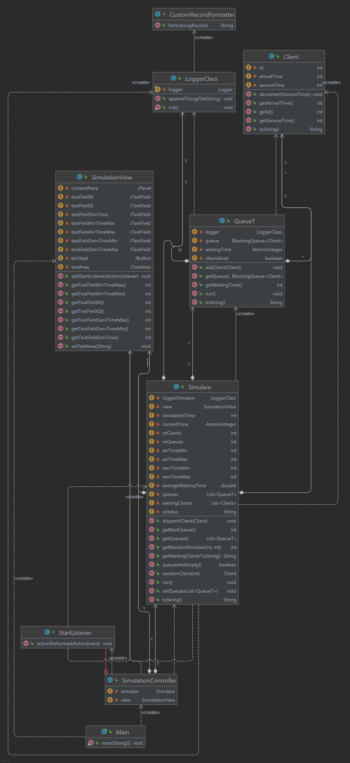
După cum am precizat si in cadrul secțiunilor anterioare, am ales ca pentru modelarea cozilor sa folosesc o clasa numita QueueT, care implementează interfața Runnable, si implicit, se angajează sa ofere o implementare pentru metoda run(). Aceasta clasa are ca variabila instanța o lista de clienți, ocupandu-se de procesarea acestora. Am folosit o lista de tipul BlockingQueue<Client>, care susține implicit sincronizarea datelor si accesul la acestea in mediul concurent. Clasa Simulare extinde clasa Thread, deci toate aceste operații de inserare si ștergere din cozi se vor efectua sub prisma acestui fir de execuție, care va controla modul si ordinarea in care vor fi executate.

4.Implementare
Clasa SimulationView
Aceasta clasa este cea in care am implementat interfața grafica cu utilizatorul. Scopul meu principal a fost sa transpun cerințele problemei propuse intr-un mod cat mai ușor de înțeles si de utilizat pentru toate categoriile de persoane, fără a fi nevoie de o pregătire anterioara. JPanel ul principal este împărțit in alte doua JPanel uri, cel stanmg si cel drept. Cel din partea stânga conține 7 JTextField-uri prin intermediul cărora aplicația preia inputul de la utilizator si generează datele corespunzătoare. Astfel, se cere in mod explicit sa se insereze N, numărul de clienți, Q, numărul de cozi, Simulation Time, intervalul pentru timpul de sosire a clienților, respectiv intervalul in care trebuie sa se găsească timpul de procesare particular fiecărui client. La apăsarea butonului Start, sunt preluate datele de pe interfața si se pornește implicit simularea.
In partea dreapta a panoului, avem un JTextArea, unde se poate observa si analiza in detaliu starea cozilor la fiecare moment de timp, alături de detalii legate de operațiile efectuate in cadrul fiecărei cozi(ștergerea sau adăugarea de clienți), dar si sosirea clienților si repartizarea lor la cozile cu timpul minim de așteptare. Același conținut poate fi regasit si in cadrul fișierului de tip logger generat in timpul simulării. Am folosit si un JScrollPane pe care i l-am asociat JTextArea-ului pentru a permite utilizatorului sa urmărească in timp real sau sa privească înapoi evoluția cozilor. De asemenea, conținutul ce poate fi vizualizat pe ecran se modifica in fiecare secunda, pentru a simula trecerea timpului.
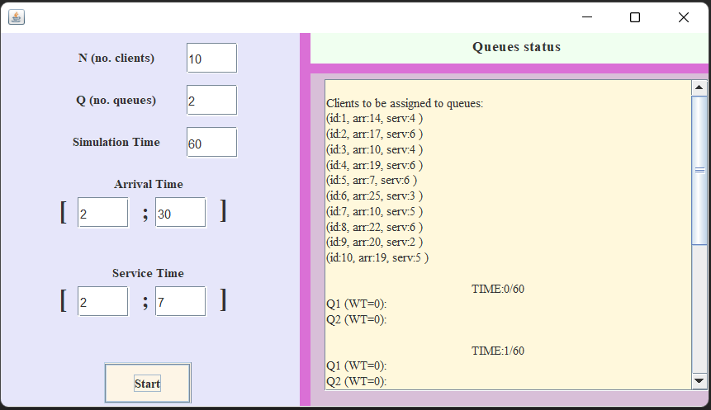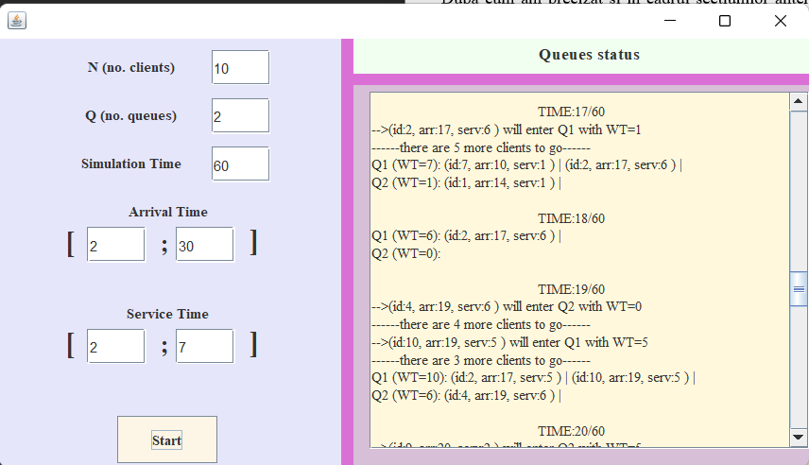
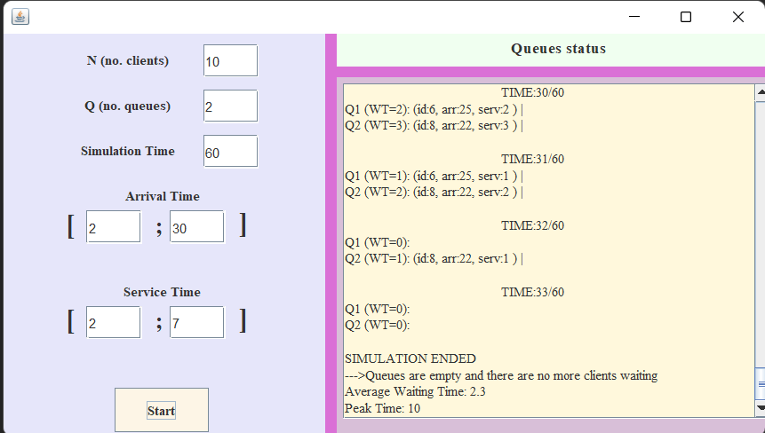
Clasa SimulationController se ocupa de implementarea fucntionalitatii butonului de Start, controland GUI ul. Aceasta are ca variabile instanta un obiect de tipul SimulationView si unul de tipul clasei Simulare. La apasarea butonului, se creeaza o noua instanta a clasei Simulare, adica incepe o noua simulare. Imediat dupa crearea ei, procedeu care va fi explicat in cele ce urmareaza, mostenind clasa Threat, vom apela metoda start() pentru a porni explicit simularea sii executia metodei run() intr-un nou fir de executie.
Clasa Client este poate cea mai simpla clasa din proiect, modeland atributele cleintului. Acesta are un id, arrivalTime si serviceTime, care vor fi generate in mod aleatoriu cu ajutorul unei metode din clasa Simulare.
Clasa QueueT modeleaza coada care are rolul de a procesa proprii clienti. Acesta clasa are ca variabila instanta o lista de tipul BlockingQueue, putand fi accesata de un singur thread la un moment dat, asigurand astfel integritatea datelor in mediul concurent. Are, de asemenea, si un atribut de tipul AtomicInteger (este syncronized implicit) denumit waitingTime, care retine timpul total de asteptare din cadrul unei cozi, calculat ca suma timpului de procesare a fiecarui client ce se afla in coada in acel moment. Metoda run() implementeaza fucntionalitatea propriu-zisa a acestei clase. Intr-o bucla while a carei conditie este mereu adevarata (coada este mereu „pornita”), se verifica initial daca in coada sunt clienti, si, in caz afirmativ, se decrementeaza timpul de procesare al primului client si se elimina din coada in cazul in care acesta este egal cu 0. Dupa efectuarea acestor operatii, este apelata metoda sleep(1000), pentru a opri executia metodei timp de o secunda, timp in care simularea se ocupa de controlul tuturor cozilor.
Clasa Simulare efectueaza cea mai mare parte din logica interna a aplicatiei, avand cea mai complexa implementare. Contine ca varibile instanta mai multe campuri de tipul int, cum ar fi: nrClients, nrQueues, simuationTime, arrTimeMin, arrTimeMax, servTimeMin, servTimeMax. Toate acestea reprezinta variabilele in care vor fi stocate datele introduse de utilizator in interfata grafica si vor fi folosite pentru generarea aleatoare a clientilor. Printre celelate atribute ale acestei clase se numara si un obiect de tipul SimulationView, trimis ca parametru constructorului. Acesta este folosit pentru a putea afisa starea cozilor la fiecare moment de timp, direct in metoda run(). AtomicInteger currentTime este folosit pentru contorizarea timpului curent de simulare, care va creste pana cand se va atinge timpul maxim de simulare sau pana cand nu mai sunt clienti care asteapta sa fie procesati in cadrul fiecarei cozi si lista de waitingClients este si ea goala. Un alt atribut al acestei clase este reprezentat de o lista care stocheaza obiecte de tipul QueueT, care ne ajuta sa tinem evidenta cozilor create si pornite. In construtorul acestei clase am atribuit valorile primite ca parametrii variabilelor mentionate anterior, si, in acelasi timp am creat cele Q cozi de tipul QueueT, pe care le-am retinut in lista de cozi „queues” si le-am „pornit” pe fiecare dintre ele, apeland metoda start(). Am continuat cu generarea aleatoare a celor N clienti, pe care i-am stocat in lista waitingClients, apeland metoda randomClient(int id). Generarea de numere aleatoare ii revine metodei getRandomNumber(int min, int max), care returneaza un numar intreg aleatoriu cuprins in intervalul [min; max]. Alte doua metode importante sunt getBestQueue(), care returneaza indicele cozii cu timpul de procesare cel mai scurt, respectiv dispatchClient(), care se ocupa de repartizarea clientului in coada cu timpul de procesare minim la acel moment. In final, metoda run() implementeaza adevarata functionalitate a acestei clase, folosindu-se de metodele utilitare descrise anterior. Thread-ul asociat simularii ruleaza cat timp timpul curent nu depaseste timpul simularii sau in cazul in care cozile nu sunt goale si timpul de simulare a fost epuizat, acesta va trebui sa astepte sa fie serviti si clientii care „au prins loc”. De asemenea, am ales ca simularea sa se opreasca si in momentul in care cozile sunt goale si nu mai exista clienti in lista waitingClients. In fiecare secunda se cauta clientii care au timpul de sosire egal cu timpul curent, si in cazul in care se gasesc, se apeleaza metoda dispatchClient(Client client), care se ocupa de repartizarea acestuia in coada potrivita. Aceasta actiune este urmata de incrementarea timpului curent si de apelarea metodei sleep(1000) pentru a simula asteptarea de o secunda a aplicatiei. Totodata, pe panoul din dreapta a GUI-ului se va putea observa evolutia cozilor la fiecare pas, afisajul fiind reimprospatat in fiecare interatie a buclei while.
Clasa Main contine metoda statica main(), unde am creat un obiect instanta a clasei SimulationView, pe care, ulterior, l-am trimis ca parametru la construtorul unui obiect de tipul clasei SimualtionController.

5. Rezultate
Pentru testarea programului am folosit inputurile indicate in lucrarea de laborator, neputând folosi JUnit Testing in acest caz, întrucât datele referitoare la clienți se generează aleatoriu. Implementarea se dovedește a fi funcționala atât pentru date de intrare cu valori mici ( primul caz, N=4, Q=2, timp de simulare= 60, interval timp de sosire=[2,30], interval timp de procesare pentru fiecare client=[2,4]), cat si pentru valori mari( 1000 de clienți, 20 de cozi, timp de simulare = 200, timp de sosire= [10,100], timp de procesare= [3,9]). Am creat o clasa LoggerClass care are ca varibila instanta logger ul programului, prin intermediul caruia se vor contoriza operatiile efectuate in cadrul aplicatiei, cum ar fi introducerea unui client intr-o coada, eliminarea acestuia dupa terminarea timpului de procesare, sosirea clientilor la un anumit timp si trimiterea lor in mod eficient in coada cu timpul de asteptare minim la acel moment.

6. Concluzii
Consider ca unul dintre cele mai importante lucruri pe care le-am invatat din implementarea acestui proiect este utilitatea thread-urilor si necesitatea folosirii lor in majoritatea aplicatiilor ce interationeaza cu diverse tipuri de date introduse de utilizator pentru a eficientiza viteza de procesare a acestora. In acelasi timp, am invatat ca, desi thread-urile contribuie in mod deosebit la productivitatea si fucntionalitatea unei aplicatii, ele vin la pachet cu multe lucruri care trebuie luate in considerare de programator, cum ar fi problemele sincronizarii, ale accesului concurent la date si modificarea lor de alte thread-uri. Lucrul cu thread-uri nu este usor, dar reprezinta o unealta indispensabila in construirea unei aplicatii complexe, ce se apropie de cererile reale ale pieței.
Printre dezvoltarile ulterioare se numara folosirea clasei Executor pentru a mentine un numar limitat de thread-uri pornite la un moment dat pentru a evita supraîncărcarea procesorului, in cazul in care este nevoie sa lucram cu un numar mare de astfel de fire de executie.
De asemenea, o alta optiune de dezvoltare ulterioara ar fi tratarea cazului in care am considera ca o coada are un numar limitat de locuri, iar in cazul sosirii unui client intr-un moment in care aceste sunt pline, sa fie pus intr-o coada cu prioritate mai mare, pentru a fi primul selectat atunci cand se elibereaza un loc la una dintre case.

7. Bibliografie
- materiale de la disciplina Programare Orientata pe Obiecte(semestrul 1)
- https://www.w3schools.com/java/java_threads.asp
- https://www.baeldung.com/java-concurrency
- http://tutorials.jenkov.com/java-concurrency/index.html

